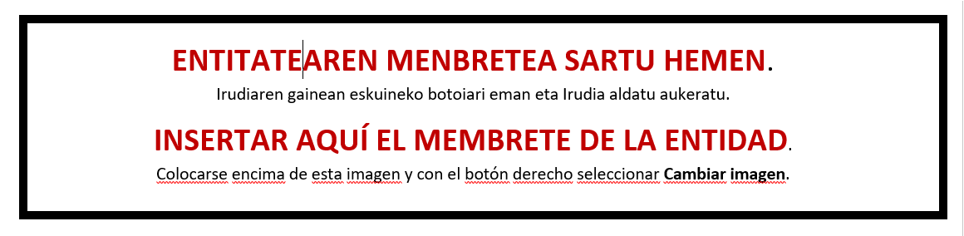

EGITASMO AMAIERA EGIAZTATZEA
KITAPENA ETA ORDAINKETA ESKAERA - % 100
ACREDITACIÓN DE FINAL DE PROYECTO
SOLICITUD DE LIQUIDACIÓN Y PAGO – 100 %

“Gipuzkoako eskulangintza sektorea sustatzeko Programa” 2023ko deialdia
“Programa para el fomento del sector artesanal de Gipuzkoa” convocatoria 2023

Deklaratzailea Declarante |  |  |  |  | NA DNI
Kargua Cargo
Entitatea Entidad |  |  |  |  | IFZ NIF
Egitasmoaren izena
Nombre del proyecto

EGIAZTATZEN DUT “Gipuzkoako Eskulangintza Sektorea Sustatzeko Planaren” 2023ko laguntza deialdiaren barruan erakunde honek onartua duen proiektu horren egoera ondorengoa dela: |  |  |  | CERTIFICO que este proyecto aprobado a esta entidad al amparo de la convocatoria de ayudas 2023 del programa de “Plan para el Fomento del Sector Artesanal de Gipuzkoa” se encuentra en la situación siguiente:
 | BAI  SI | Amaitua.  Finalizado.
 | BAI  SI | Memoria eta gastu agiriak.  Informe y justificantes de gasto.
 | BAI  SI | Bestelako laguntzen AITORPENA.  DECLARACIÓN de ayudas concurrentes.

Hortaz, Gipuzkoako Foru Aldunditik jasotako ebazpenari jarraituz, egitasmo honi dagokion DIRULAGUNTZAREN KITAPENA ETA ORDAINKETA eskatzen dut. |  | Por tanto, de acuerdo a la resolución recibida de la Diputación Foral de Gipuzkoa, solicito la LIQUIDACIÓN Y ABONO DE LA SUBVENCIÓN correspondiente a este proyecto.

Lekua eta data
Lugar y fecha

Sinadura eta entitatearen Zigilua
Firma y Sello de la entidad

